3 класс 5 летнее обучение
Тема урока: «Шестнадцатые ноты»
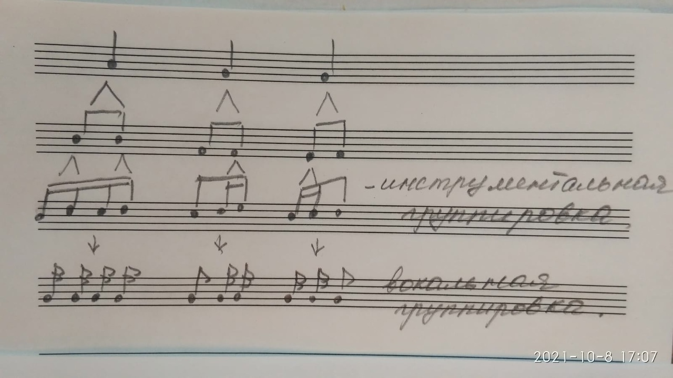
Ребята, вы уже знакомы с разными длительностями: целыми, половинными, четвертными, восьмыми. В знакомых вам размерах 2/4; 3/4; 4/4; каждая доля четвертная. Четвертая нота содержит 2 восьмые, а каждую восьмую можно разделить на 2 более коротких длительности. Это и будут шестнадцатые ноты.
Перепишите этот пример в нотную тетрадь.
Задание:
1. Найти пример в нотах по специальности с шестнадцатыми.
2. №: 276, 278, 284 – петь с дирижированием.
Задание присылайте на адрес podgornova.gv@mail.ru

